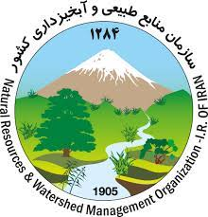

**نهمین آزمون استخدامی متمرکز دستگاه های اجرایی کشور**

**(سازمان منابع طبیعی و آبخیزداری کشور)**

**)اطلاعیه شماره10 (**

بدینوسیله به اطلاع می رساند با توجه به اتمام مصاحبه تخصصی شغلی به اطلاع داوطلبان می رساند نتایج پذیرفته شدگان نهائی، توسط سازمان سنجش آموزش کشور اطلاع رسانی خواهد شد.